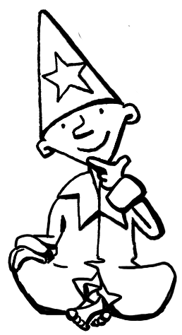
Viel Erfolg!

Löse verwandte Plusaufgaben.
1

a |  | b |  | c
  6 + 3 | =
  26 + 3 | =
  8 + 4 | =
  58 + 4 | =
  7+ |  | = 16
  87 + |  | = 96

Finde und löse zuerst die kleine Aufgabe. Löse dann die Aufgabe.
2

a |  |  | b |  |  | c
   | + |  | =
  23 | + | 5 | =
   | + |  | =
  58 | + | 5 | =
   | + |  | =
  37 | + |  | = | 45

Löse verwandte Minusaufgaben.
3

a |  | b |  | c
  6 - 3 | =
  26 - 3 | =
  12 - 4 | =
  52 - 4 | =
  14 - |  | = 6
  84 - |  | = 86

Finde und löse zuerst die kleine Aufgabe. Löse dann die Aufgabe.
4

a |  |  | b |  |  | c
   | – |  | =
  31 | – | 6 | =
   | – |  | =
  43 | – | 9 | =
   | – |  | =
  72 | – |  | = | 65

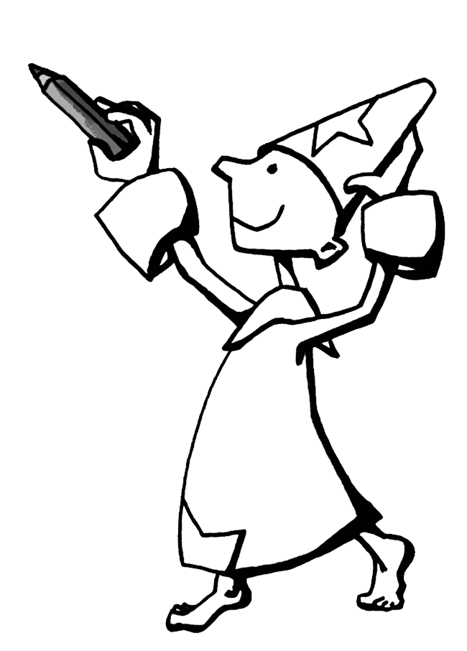
Löse die Aufgaben und schreibe die Umkehraufgabe auf.
5

a
  45 + 9 | = |  | , denn
  83 - 5 | = |  | , denn

b |  | c
  65 | + 7  – 7
  63 | – 5  + 5
  =
  =
  =
  =
Wie hat Tim gerechnet? Kreuze an.
6

a |  |  | b
  36 | + | 8 | = | 44
  47 | + | 9 | = | 56
  mithilfe der kleinen Aufgabe
  bis zum Zehner und dann
  weiter
  zuerst +10
  mithilfe der kleinen Aufgabe
  bis zum Zehner und dann weiter
  zuerst +10
   | 3 | 6 | + | 8 | = | 4 | 4
   | 3 | 6 | + | 4 | = | 4 | 0
   | 4 | 0 | + | 4 | = | 4 | 4
   | 4 | 7 | + |  | 9 | = | 5 | 6
   | 4 | 7 | + | 1 | 0 | = | 5 | 7
   | 5 | 7 | - |  | 1 | = | 5 | 6
Kreuze an, wie du rechnest.
Schreibe dann deine Rechenschritte auf.
7

a |  |  | b
  54 | + | 8 | =
  63 | + | 9 | =
  mithilfe der kleinen Aufgabe
  bis zum Zehner und dann
  weiter
  zuerst +10
  mithilfe der kleinen Aufgabe
  bis zum Zehner und dann weiter
  zuerst +10

Wie hat Tim gerechnet? Kreuze an.
8

a |  |  | b
  36 | - | 8 | = | 28
  47 | + | 9 | = | 38
  mithilfe der kleinen Aufgabe
  bis zum Zehner und dann
  weiter
  zuerst -10
  mithilfe der kleinen Aufgabe
  bis zum Zehner und dann weiter
  zuerst -10
   | 1 | 6 | - | 8 | = |  | 8
   | 3 | 6 | - | 8 | = | 2 | 8
   | 4 | 7 | - |  | 9 | = | 3 | 8
   | 4 | 7 | - | 1 | 0 | = | 3 | 7
   | 3 | 7 | + |  | 1 | = | 3 | 8
Kreuze an, wie du rechnest.
Schreibe dann deine Rechenschritte auf.
9

a |  |  | b
  54 | - | 8 | =
  63 | - | 9 | =
  mithilfe der kleinen Aufgabe
  bis zum Zehner und dann
  weiter
  zuerst -10
  mithilfe der kleinen Aufgabe
  bis zum Zehner und dann weiter
  zuerst -10

